Проект: «Животные жарких стран, Арктики и Антарктиды»
(для детей старшего дошкольного возраста)

Вид проекта: познавательно-исследовательский, творческий, краткосрочный (13.01.2020г. по 29.01.2020г.)
Участники: дети старшей (компенсирующей) группы, воспитатели, родители.
Проблема: недостаточные представления детей о животных жарких стран, Арктики и Антарктики (особенности внешнего вида, место обитания, пища)
Актуальность темы: проект направлен на решение вопросов познавательного и коммуникативного развития детей в соответствии с требованиями ФГОСДО.
Цель: расширение и систематизация знаний детей о животных жарких стран, Арктики и Антарктики.
Задачи:
-развивать у детей познавательный интерес и потребность в приобретении новых знаний о животных;
-развивать у детей наблюдательность, любознательность, сообразительность;
- развивать умение устанавливать причинно-следственные связи различного характера, продолжать развивать умение классифицировать животных;
-учить находить отличия и сходства среди животных, называть и описывать характерные особенности животных;
-воспитывать умение слушать друг друга, задавать вопросы по теме;
-вовлечь родителей в образовательную деятельность по средством сопровождения ребенка в поисках необходимой информации в журналах, книгах, интернете, в оказании помощи в изготовлении продуктов проекта;
- воспитывать бережное отношение к окружающей природе.
Природоведческий аспект:
-формировать представления об особенностях географического положения теплых стран, Северного и Южного полюса;
-формировать умение ориентироваться на глобусе, находить месторасположение Северного и Южного полюсов, Африки, Австралии
-обогатить представления о взаимосвязях, взаимодействиях и взаимозависимости животных организмов со средой обитания.
Интеграция образовательных областей: «Познавательное развитие», «Речевое развитие», «Художественно-эстетическое развитие», «Социально-коммуникативное развитие»», «Физическое развитие».
Методы и приёмы: беседа, рассматривание иллюстраций, чтение книг, дидактическая игра, решение проблемного вопроса, задания, моделирование, игровая обучающая ситуация, художественное слово.
Методическое обеспечение:
Примерная общеобразовательная программа дошкольного образования «От рождения до школы». Программа воспитания и обучения в детском саду. Под редакцией Н.Е. Вераксы, Т.С. Комаровой, М.А. Васильевой. М.: Мозаика-Синтез: 2014.
Горькова А.Г., Кочергина А.В., Обухова Л.А. Сценарии занятий по экологическому воспитанию дошкольников. Средняя группа. Старшая группа. Подготовительная группа. М.: ВАКО: 2005.
Илларионова Ю.Г. Учите детей отгадывать загадки. Пособие для воспитателей детского сада. М.: 1985.
Куцакова Л.В. Конструирование и художественный труд в детском саду. Программа и конспекты занятий. М.: ТЦ «СФЕРА»: 2009.
Материалы Интернета
Практическая значимость. Данный опыт работы может быть использован педагогами дошкольных общеобразовательных учреждений, педагогами дополнительного образования.
Продукты проекта: рисунки и аппликации, поделки из пластилина и строительного материала, постройка зоопарка из напольного строителя; поделки животных из LEGO и мозаики; выставки творческих работ детей; выставки книг о животных, создание альбома «Животные Африки»,разработка тематического проекта«Животные жарких стран, Арктики и Антарктики», компьютерные презентации («Животные Африки», «Кто на севере живет», «Животные Австралии»), дидактические игры «Кто и где живет», «Собери картинку», раскраски по теме, подборки стихов, загадок, пальчиковых игр и физкультминуток по теме, рекомендации по прочтению литературы с детьми, макет «Зоопарк «Роев ручей».
Предполагаемый результат:
дети
- сформированность у детей элементарных знаний по теме «Животные жарких стран, севера и Антарктиды»;
- сформированность познавательного интереса в соответствии с возрастом детей, стремление к новым знаниям, проявление любознательности и познавательной активности вместе с родителями находить информацию по теме, рассказывать и делиться своими знаниями с другими детьми в детском саду;
- проявление творчества в художественно-продуктивной деятельности (рисовании, аппликации, лепке, конструировании);
- возможность участия в веселых конкурсах, возможность представить свои рисунки, поделки;
родители
- повышение уровня информированности родителей о деятельности ДОУ;
- приобретение родителями знаний и практических навыков при взаимодействии с ребенком;
- обмен опытом педагогов и родителей по развитию познавательного интереса у детей;
- становление партнерских отношений родителей и педагогов в совместной организации жизни группы.
педагоги
-самореализация, повышение творческого потенциала;
- систематизация теоретических знаний и практических умений в сфере познавательного развития детей дошкольного возраста;
- систематизация и повышение качества работы с детьми по развитию познавательно-исследовательских способностей через различные виды продуктивной деятельности;
- повышение уровня профессиональной компетентности в освоении современных образовательных технологий (метод проектов).
Этапы реализации проекта:
1 этап – подготовительный (организационно-мотивационный);
2 этап – практический (деятельность по реализации проекта);
3 этап – заключительный (подведение итогов)

План реализации проекта

Образовательная область | Содержание работы
Познавательное развитие  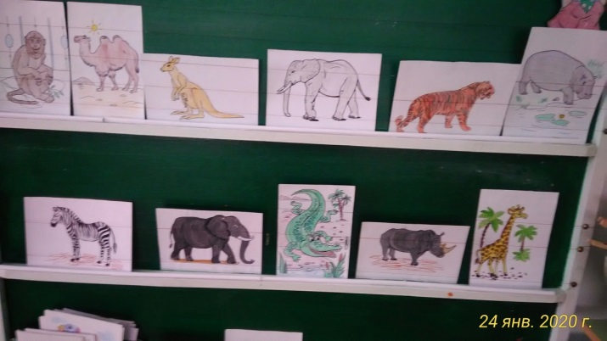  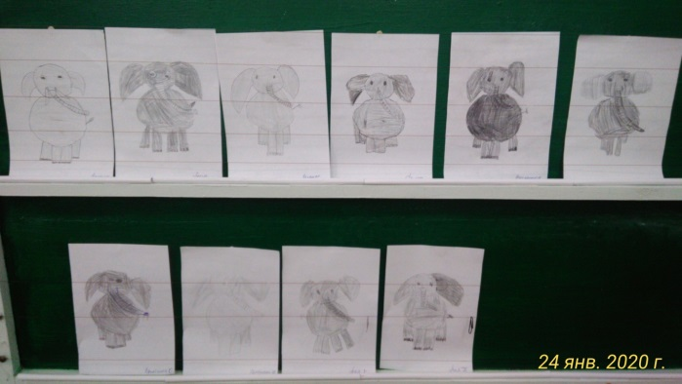  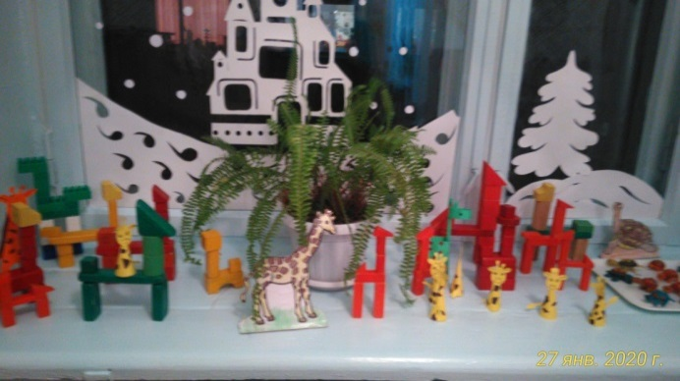 | -рассматривание энциклопедий «Дикие животные», «Птицы», фотоальбомов «Роев Ручей», «Птицы», Большая энциклопедия дошкольника»;  -игры детей с животными жарких стран и севера (иллюстрации, игрушки);  -рассматривание глобуса и карты, нахождение места обитания животных жарких стран, севера и Антарктиды;  -изготовление макета «Зоопарк»;  -игра «Сосчитай» (1,2,3,4 слона пять слонов);  -игра «Сосчитай и назови животных»;  -сравнение животных по высоте, величине, длине, весу (определить, у кого хвост длиннее, у кого уши больше, кто выше?);  - работа с зашумованными картинками (нарисуй столько кружков, сколько животных жарких стран ты нашел);  -классификация животных (травоядные-хищные, животные жарких стран - животные севера …).  -распознавание частей тела животных (грива, бивни, хобот, хвост) и следов животных (слон, бегемот, тигр, зебра);  -решение проблемных вопросов («Почему шерсть белого медведя не покрывается льдом после купания в океане?», «Зоопарк – хорошо или плохо?»);  - викторина «Животные жарких стран»
Социально-коммуникативное развитие  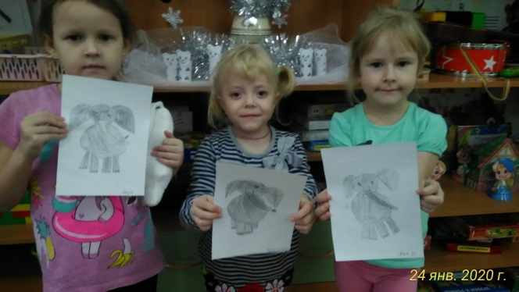 | -сюжетно-ролевая игра « Зоопарк»;  - дидактические игры («Сложи картинку», лото «Животные жарких стран и севера»;  -игра «Я знаю десять животных жарких стран»;  -просмотры мультфильмов ( «Чунга-чанга», «Каникулы Бонифация», «Как черепаха львенка катала», «Котёнок с улицы Лизюкова», «Умка», «Приключения пингвиненка Лоло», «Мама для мамонтенка»)
Речевое развитие  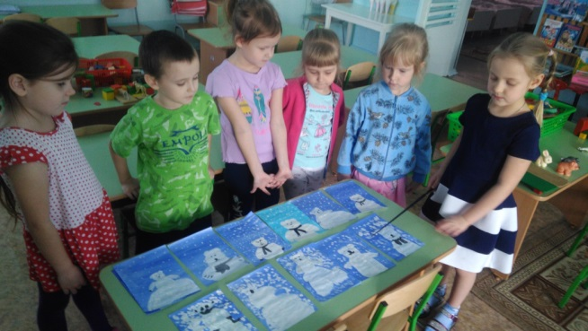 | -беседы о животных,  -чтение рассказов, стихов,  -загадывание загадок о животных жарких стран, Арктики и Антарктики  -словесные игры: «Узнай по описанию», «Назови детеныша»,«Чьи признаки?», «Придумай загадку-описание о любимом животном»;  -дидактические игры «Четвертый лишний», «Кто и чем питается»,«Кто и где живет»;  -игра-драматизация «Ты кто?»  (бурый медведь, белый медведь, панда);  -разучивание стихов об африканских животных;  -составление описательных рассказов;  -чтение художественной литературы: (М. Москвина «Что случилось с крокодилом», В. Чаплина « Варежка», К. Чуковский «Айболит», Х.А. Лаиглесия «Крокодиловы слезы», Р. Киплинг «Слоненок», Г. Снегерёв «След оленя», «Верблюжья варежка» ,  В.Степанова «Стихи о животных, В.Флинт «Животные Африки»,  В.Житков «Что я видел», «Кто живет в Африке»
Художественно-эстетическое развитие и продуктивная деятельность  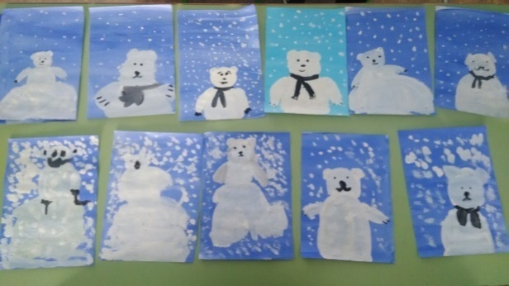  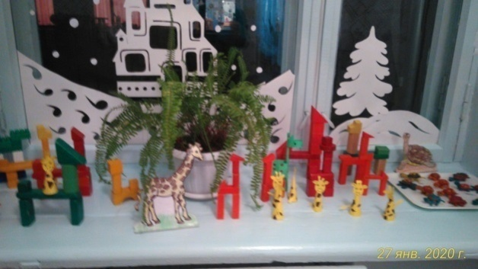  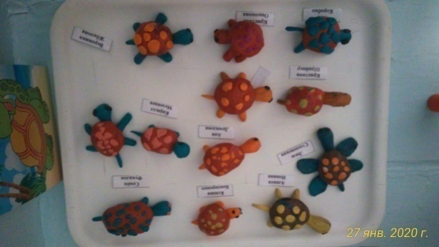 | -наклеивание готовых форм, штриховка изображений животных;  -картинки-раскраски с животными жарких стран, севера, Антарктиды;  -рисование животных жарких стран по трафарету и образцам;  -рисование «У жирафа пятна, пятна, пятнышки везде», «Слоненок», «Морж на льдине», «Медвежонок Умка»;  -лепка «Черепаха»,  -аппликация «Полярный медведь»,  -лего-конструирование «Жираф»,  -конструирование из бумаги ««Жирафы», «Пингвины на льдине»;  -изготовление животных жарких стран из бумаги (оригами).  -прослушивание и разучивание песен «В Африке», «Про жирафа», «Песенка львенка и черепахи», «Чунга-чанга», «Песенка медведицы»(из мультфильма «Умка»), «Песенка мамонтенка» и др.;  -создание коллажей «Животные жарких стран», «На севере».
Физическое развитие | -проведение физкультминуток: «Мы - африканские зверята», «У оленя дом большой», «Черно-белые пингвины», «Медвежата на северном полюсе жили», «Неуклюжий шёл пингвин», «Медвежонку на северном полюсе снится»,  -пальчиковая гимнастика: «У жирафа пятна, пятна, пятнышки везде»,  -подвижные игры «Тигр на охоте», «Лев и антилопы», «Хвосты»;  -выполнение движений, имитирующих повадки животных;

Итоги проекта:
В процессе реализации проекта и наблюдений за детьми заметили устойчивый интерес к экзотическим животным и животным других мест обитания. Дети с интересом играли с игрушками животных теплых стран, пытались рисовать и лепить животных, делились впечатлениями от увиденных познавательных передач, мультфильмов, очень любили рассматривать иллюстрации, задавали множество разнообразных вопросов, рассказывали друг другу удивительные факты, о которых они узнали от родителей или из детских энциклопедий, нередко пародировали или имитировали движения животных, с удовольствием создавали животных из лего и мозаики, делали коллажи и макеты.

Приложение

Стихи
Зебры  Полосатые лошадки,  Африканские лошадки,  Хорошо играть вам в прятки  На лугу среди травы!  Разлинованы лошадки,  Словно школьные тетрадки,  Разлинованы лошадки  От копыт до головы. | Б. Заходер  Мне очень нравится ЖИРАФ -  Высокий рост и кроткий нрав.  Жирафа - он ведь выше всех -  Боятся даже львы.  Но не вскружил такой успех  Жирафу головы.  Легко ломает спину льву  Удар его копыта,  А ест он листья и траву —  И не всегда досыта

Львята Жираф
В зоопарке ходят львята Рвать цветы легко и просто
Прямо по дорожке, Детям маленького роста,
Лапы мягкие, как вата – Но тому, кто так высок,
Настоящие котята, - Нелегко сорвать цветок!
Только больше кошки!

* * * Кенгуру
Вы разве не знаете папы – Носит
Большого рыжего льва? Мама-кенгуру
У него тяжелые лапы В теплой сумке
И косматая голова. Детвору.
Он громко кричит – басом, А ребятки-кенгурятки
И слышно его далеко. Целый день
Он ест за обедом мясо, Играют
А мы сосем молоко. В прятки!

В зоопарке
Я с братом пришла в зоопарк. Мы гуляем между клетками со зверями. Вот клетка с тиграми. Дальше стоят клетки со львами, с лисицами и волками. А вот за деревьями большой пруд. На нем плавает много птиц. Птицы летают над прудом, они скрываются под водой и снова показываются перед нами. Как интересно гулять в зоопарке!

Приложение
Загадки
Живет спокойно, не спешит,  На всякий случай носит щит,  Под ним, не зная страха  Гуляет (черепаха) | Кто на свете ходит  В каменной рубахе?  В каменной рубахе  Ходят … (черепахи)
Бивни-клыки толсты, велики  Хобот силен.  Кто это? (Слон) | Разлинована лошадка  Будто школьная тетрадка  (Зебра)
По воде плавает,  По земле ходит,  А из дома не выходит (Черепаха) | По реке плывет бревно  Ох и злющее оно.  Тем, кто в реку угодил,  Нос откусит… (крокодил)
Хищный клык, Страшный рык  Слышат звери, обомлев.  Кто же этот хищник? (Лев) | Что за коняшки –  На всех тельняшки?  (Зебры)
Уж очень вид у них чудной:  У папы локоны волной  А мама ходит стриженой  За что она обижена?  Недаром часто злится  На всех мамаша … (львица) | В реках Африки живет  Злой зеленый пароход!  Кто б навстречу ни поплыл,  Всех проглотит… (крокодил)
Некрасивый он, пожалуй,  Вместо носа – шланг пожарный.  Уши вроде опахал,  Ростом с башню отмахал.(слон) | Он ходит, голову задрав,  Не потому, что важный граф,  Не потому, что гордый нрав,  А потому, что он …(жираф
На носу носит рог  И зовется…(носорог) | Кто один имеет рог?  Отгадайте - … (носорог)
Это зверь усатый  Грозный, полосатый  Он похож немножко  На большую кошку.  (Тигр) | С визгом прыгают по веткам.  И резвятся, словно детки,  На качелях из лианы  Высь взлетают … (обезьяны)
В Африке этот зверь проживает  По длинной шее его каждый узнает,  Листья он ест всегда и везде,  Пятна на шее и на спине.(жираф) | В жаркой Африке гуляет,  Длинной шеей удивляет  Сам высокий, будто шкаф,  Желтый в пятнышках… (жираф)  Приложение
Физкультминутки

В жарких странах
(Лёгкими, скользящими, движениями всех пальцев проводить по столу).
Носороги
(Руки поставить на согнутые растопыренные пальцы).
Просто ходят по дороге.
(Руками производить передвижения вперед)
Мокнут в речке бегемоты.
(Перевернуть руки ладонями вверх, сжимать и разжимать пальцы).
Львы выходят на охоту.
(Раскрывать пальцы веером).
Крокодилы,
(Раскрывать соединенные у запястий руки).
Обезьяны,
(Руки приставить к голове, показать «уши»).
Зебры – жители саванны.
(Пальцы обеих рук переплести между собой, выполнить «скачущие»
движения по столу вперед).
И тропические птицы
(Большие пальцы обеих рук переплести между собой
взмахивать ладонями, как крыльями).
Есть чему тут подивиться.
(Ладони обеих рук, лежащие на столе переворачивать вверх – вниз).

Пальчиковая гимнастика
Пошли детки погулять,
А их мамы догонять,
Жирафята бегом,
Черепахи пешком,
А зебрята поскакали
И в конце пути упали.
(указательными безымянными пальцами идут быстро, потом медленно)
(быстро)
(медленно)
(всеми пальцами)
(«падают»)

Приложение
Дидактическая игра (по картинкам)
Давайте расскажем, где же живут эти животные и чем они питаются.
Это слон, он живет в жарких странах, а это белый медведь, он живет на Севере.
Слон питается травой, листьями, а белый медведь – рыбой и тюленями.
Это жираф, он живет в жарких странах, а тюлень на Севере.
Жираф питается листьями с деревьев, а тюлень питается рыбой.
Это тигр, он живет в жарких странах, а морж живет на Севере.
Тигр питается мясом, а морж рыбой.
Это олень, он живет на Севере.
А это верблюд, он живее в жарких странах.
Олень питается ягелем, а верблюд питается колючками.
Словесная игра «У кого кто»
- у слона…(слоненок)
- у жирафа…( жирафенок)
- у львицы…(львенок)
- у тигрицы…(тигренок)
- у кенгуру…(кенгуренок)
- у зебры…(зебренок)
- у обезьяны…(детеныш)

Дидактическая игра «Найди животное, которое назову».
Цель: продолжать знакомить детей с животными разных стран, вовлекать их в общий разговор, самостоятельно строить небольшие тексты-описания.

Приложение
Викторина
1. Какие животные жарких стран вам известны?
Ответ: слон, кенгуру, зебра, жираф, обезьяна, тигр, лев, черепаха, носорог, верблюд, крокодил
2. Отгадайте загадки:
«И петь не поет, и летать не летает…
За что же тогда его птицей считают?»
Ответ: Страус
«Кто на себе свой дом носит?»
Ответ: Черепаха
Он большой. Тяжёлый он.
Весит очень много тонн.
С каждым взвеситься готов.
Исключая лишь китов.
Ответ: слон
3. Послушайте стихотворение. Кто его автор?
«На помощь! В большой водопад
Упал молодой леопард!
Ах, нет! Молодой леопард
Свалился в большой водопард.
Что делать – опять невпопад.
Держись, дорогой леопад.
Верней, дорогой леопард!
Опять не выходит впопард!
Ответ: автор стиха И.Токмакова
4. Кто находится в сумке у кенгуру?
Ответ: детеныш
5. Название у этой птицы, такое же, как у экзотического фрукта. Хоть это и представитель птичьей братии, но сама бескрылая. Кто это?
Ответ: птица киви
6. Какое животное китайцы называют «мохнатый бык»?
Ответ: это животное – як
7. Какое животное, обитающее в жарких странах, большую часть своей жизни проводит, вися вверх ногами под ветвями деревьев?
Ответ: трехпалый ленивец
8. Какие вы знаете литературные произведения, в которых действующие лица — животные жарких стран?
Ответ: «Маугли», «Доктор Айболит»
9. Какой жук самый крупный и редкий на Земле (обитает в жарких странах)?
Ответ: дровосек-титан
10. Как вы считаете, в жарких странах много видов змей или нет?
Ответ: Наибольшее число видов змей распространено в жарких странах
11. Какое животное, живущее в жарких странах, является самым быстроногим на планете?
Ответ: гепард (семейство кошачьих)
12. Кто из обезьян самый умный?
Ответ: шимпанзе
Приложение
«Животные жарких стран»
Программное содержание:
- Уточнить и расширить представление детей о животных, живущих в Африке и других теплых континентах: внешний вид, характерные особенности;
Словарная работа: материк, континент, сумчатые животные, травоядные животные, фауна, тропики, саванна, фауна.
Материалы для занятия:
Карта растительного и животного мира земли; модели-схемы «Птицы», «Животные», «Рыбы» к игре»; картинки с изображением диких животных; карточки к игре «Четвёртый лишний», загадки, колокольчик, аудиозапись с музыкой для пальчиковой гимнастики
Предварительная работа: рассматривание иллюстраций, чтение рассказов о животных из большой энциклопедии дошкольников; просмотры видеофильмов познавательного содержания о жизни животных, отгадывание загадок.
Ход НОД
Вы хотите со мной отправиться путешествовать? Приглашаю совершить путешествие в Африку.
- Кто может показать на глобусе Африку? (работа с глобусом).
- Как же нам попасть туда, ведь это очень далеко? (можно полететь на самолёте, плыть на теплоходе и т. д.)
- А как нам оказаться там сейчас? (по волшебству)
- Правильно, мы окажемся с помощью моего волшебного цветка «Цветика – семицветика».
Ты лети, лети, листок,
Через запад – на восток,
Через север, через юг
Возвращайся, сделав круг,
Лишь коснешься ты земли,
Быть по-моему вели!
Вели, чтобы мы оказались в Африке.
И вот уже нас с вами встречают … африканские животные :слоны, обезьяны, львы, жирафы и другие животные. Они очень хотят услышать, что вы они знаете.
Сейчас вы выберите себе карточку, о каком животном будете рассказывать.(дети выбирают карточки)
Рассказы детей о животных. Дети рассказывают, отвечая на вопросы:
- Это животное или птица?
- Строение животного, какая есть у него особенность?
- Чем питается? (листьями, фруктами, ветками растений – это травоядное животное, мясом и другими мелкими животными – это хищник или плотоядное животное)
- Где обитает? (тропические леса, джунгли, саванна, пустыня)
Вы хорошо очень рассказали о животных.
Физкультминутка «У жирафа пятна, пятна, пятнышки везде»
Дидактическая игра
Вот вам следующее задание: вы выбираете карточку и отвечаете, кто здесь лишний и почему?
-крокодил, обезьяна, верблюд, слон (лишний крокодил, он вылупляется из яйца, он живет в воде)
- лев, жираф, леопард, гепард (лишний жираф, потому что жираф – это травоядное животное, или лев, потому что все животные пятнистые, а лев нет) и т. д.
Итоговая беседа. Вот и закачивается наше путешествие.
- Что вы узнали о животном мире Африки?
- Где можно увидеть этих животных?
- Почему эти животные не живут у нас в дикой природе?
Хорошо путешествовали по Африке, но что-то стало нам жарко, хочется туда, где прохладнее. Давайте скажем «до свидания» Африке. Пора возвращаться домой – в Россию. Ведь у нас зима.
Отрываем лепесток у волшебного цветка, все вместе закроем глаза и скажем волшебные слова:
Ты лети, лети, листок,
Через запад – на восток,
Через север, через юг,
Возвращайся, сделав круг,
Лишь коснешься ты земли,
Быть по-моему вели!
Вели, чтобы мы оказались дома, в России.
Вот опять мы оказались дома.
Рефлексия.
-Вам понравилось наше путешествие?
- Что больше всего запомнилось?

Приложение
Рисование «У жирафа пятна, пятнышки везде»
1.Мотивация. Загадать загадку про жирафа:
Узнать его нам просто
Узнать его легко:
Высокого он роста
И видит далеко.

Педагог: Молодцы, угадали. Сегодня мы будем учиться рисовать жирафа. А почему жирафа? Потому, что жираф очень солнечное, красивое животное, он добрый и интересный, а еще потому, что вы ребята пока не умеете его рисовать. Вы ведь хотите научиться рисовать это интересное животное?...
Вы, конечно, знаете о том, что жираф - самое высокое животное на Земле. У него очень длинная шея и высокие ноги. Как вы думаете, зачем природа наградила жирафа такой длинной шеей?
(Ответы детей.)
Длинная шея помогает жирафу дотягиваться до высоких растений - акаций, с которых он обрывает веточки своим длинным языком. А также высокий рост и хорошее зрение помогают ему вовремя замечать хищника – с такой высоты ему все замечательно видно! Пятнистая окраска помогает ему маскироваться в тени деревьев. А на своих длинных ногах жираф легко убегает от хищников!
Давайте внимательно рассмотрим жирафа и постараемся запомнить особенности внешнего облика этого красивого животного.
(Дети описывают жирафа, педагог уточняет ответы детей.)
Длинную шею венчает маленькая голова, на которой имеются рожки, покрытые кожей, а также большие уши. Сильные ноги с копытами на концах помогают жирафу защищаться от хищников и быстро бегать. Передние ноги более длинные и тонкие, а задние ноги короче передних. Шкура жирафа песочно-оранжевого цвета с коричневыми пятнами по всему туловищу.
Мне очень нравится ЖИРАФ -
Высокий рост и кроткий нрав.
Жирафа - он ведь выше всех -
Боятся даже львы.
Но не вскружил такой успех
Жирафу головы.
Легко ломает спину льву
Удар его копыта,
А ест он листья и траву —
И не всегда досыта...
Б. Заходер.
2. Практическая часть
Чтобы нам легче работалось, давайте разомнем наши ручки.
Пальчиковая гимнастика
Пошли детки погулять,
А их мамы догонять,
Жирафята бегом,
Черепахи пешком,
А зебрята поскакали
И в конце пути упали.
(указательными безымянными пальцами идут быстро, потом медленно)
(быстро)
(медленно)
(всеми пальцами)
(«падают»)
- А чтобы у вас все получилось, давайте произнесём волшебное заклинание. Берите в руки карандаши и повторяйте вместе со мной:
Карандаш в руки возьмем,
Рисование начнем!
Пусть сегодня в этот час
Все получится у нас!
Краш, баш, барабаш –
У нас волшебный карандаш!
-Ну, вот ребята, теперь все ваши карандаши стали волшебными, а это значит, все у вас получится! Давайте рисовать?
(дети – Давайте!)
- А я буду вам помогать. Для того, чтобы нарисовать жирафа, вам потребуется белый лист бумаги, ластик, простой карандаш, цветные карандаши. Возьмите в руки лист бумаги. В начале рисования мы всегда выбираем правильное расположение листа. Как вы думаете, ребята, как правильно лучше положить лист – вертикально или горизонтально?
(ответы детей)
-А почему?
(ответы детей)
- Правильно, ребята, потому что жираф самое высокое животное на земле. Жираф бывает ростом до 6 метров, и половина этой высоты приходится на длинную-предлинную шею. Давайте поскорее приступим к работе, ведь жирафам не терпится появиться на ваших листах. Во время рисования мы будем слушать звуки, которые слышат жирафы, гуляя по африканской саванне.
(Звучит запись «Звуки живой природы «Африканская саванна.»)

Выполнение рисунка жирафа в карандаше.
Итог. Ну, вот у нас и получились замечательные жирафы. Самые настоящие! Правда? (Оформляется выставка рисунков)

Приложение
Чтение сказки К.Чуковского «Айболит»
Задачи: продолжать знакомить с произведением К.Чуковского. Приучать внимательно слушать текст, восстанавливать цепочку событий с помощью вопросов взрослого, рассуждать. Вызывать эмоциональный отклик, желание поиграть с игрушкой.
Материалы: портрет К.Чуковского, книга.
Ход:
Воспитатель спрашивает у детей, приходилось ли им бывать у врача? Что делает врач?
Предлагает послушать сказку про одного замечательного доктора, который лечил зверей. Звали его Айболит. А сказку про него написал известный детский писатель К.И.Чуковский (показать портрет писателя).
Далее воспитатель читает текст сказки в стихах, сопровождая чтение показом иллюстраций.
Беседа по содержанию сказки:
-Какими словами начинается сказка?
-Кто приходил к Айболиту лечиться?
-Почему доктор Айболит отправился в Африку?
-Как он узнал, что там заболели звери?
-Кто ему помогал добираться?
Воспитатель еще раз читает произведение, показывая соответствующую иллюстрацию, предлагает детям «помогать» произносить слова.
Рефлексия:
- С какой сказкой мы сегодня познакомились? Кто ее написал? Кто вам больше всего понравился?

